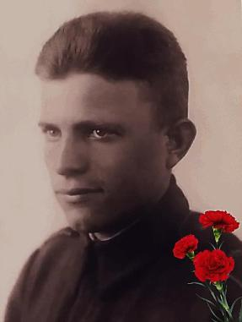
Денисов Евгений Федорович
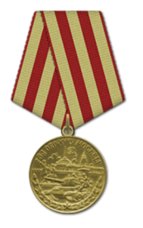
Денисов Евгений Федорович родился в 1921 году в деревне Летошники Жуковского района. Учился в Жуковской школе, почти по всем предметам у него были отличные оценки. С детства он мечтал стать летчиком и его мечта осуществилась. В 1939 году Жуковским РВК был призван в армию, ас 19.10.1941 года служил в должности механика авиационного бортового233-й отдельной авиационной эскадрильи связи, которая базировалась к северу от Москвы, в районе г. Химки и в оперативном отношении была подчинена Главному управлению связи Красной Армии.
В 1941 году он был участником парада в Москве 7 ноября. Участвовал в обороне Москвы, за что был награжден медалью «За оборону Москвы».
Во время Великой Отечественной войны он побывал во всех странах Европы, которые освобождали наши войска. В своих воспоминаниях рассказывал: «На первых парах там интересно, а потом начинаешь скучать по своей Родине». В марте 1945 г. на базе 233отдельной авиационной эскадрильи связи был развернут 252-й отдельный авиационный полк связи, который принимал участие в боевых действиях против Японии в августе - сентябре 1945 г. на Забайкальском фронте.
В 1945 году Денисов Е.Ф вместе со своей эскадрильей был переброшен на Дальний Восток, во время участия в войне с Японией, побывал в Китае и Манчжурии.
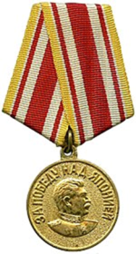
Его экипажу, состоявшему из пяти человек, где он служил бортмехаником, приходилось работать с разными самолетами. Плохо Денисов Е.Ф. отзывался об американских самолетах. Рассказывал о гибели своих друзей. У него была фотография с обгоревшим летчиком в самолете. Однажды его самолет упал над лесом, товарищи погибли, а он каким-то чудом остался в живых. После лежал в госпитале. Демобилизовался летом 1946 года.
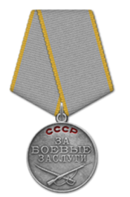
За свои боевые заслуги Денисов Е.Ф. награжден правительственными наградами: две медали «За боевые заслуги»,медаль «За оборону Москвы», медаль «За победу над Германией в Великой Отечественной войне 1941—1945 гг.», медаль «За победу над Японией» и другие награды.
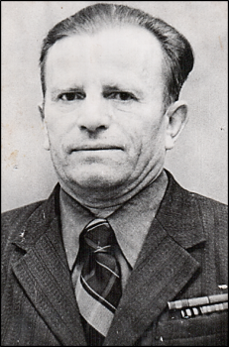
В наградном листе командир 252 отдельного авиационного полка связи подполковник Неустроев Андрей Иванович пишет: «Старший сержант Денисов является участником отечественной войны против Германского фашизма и войны с Японскими самураями. Работая в должности бортмеханика252 отдельного авиационного полка связи выполнил 10 самолето-вылетов на оперативно-боевые задания связи штабов фронтов. Отлично знает вверенную ему матчасть самолета. Своей хорошей работой не допустил ни одного случая отказа в работе материальной части самолета и мотора. Среди товарищей на службе и в быту пользуется заслуженным деловым авторитетом. Дисциплинирован, выдержанный сержант. Физически развит хорошо, строевая подготовка и в правка хорошая. Много работает на повышением своего технического уровня. Политически развит, морально устойчив. Делу партии Ленина-Сталина и социалистической Родине предан.
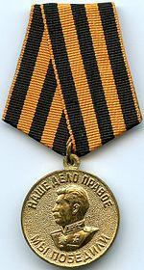
За отличное выполнение оперативно-боевых заданий штаба Верховного Главнокомандуещего вооруженными силами СССР на Дальнем Востоке по связи штабов фронтов достоин Правительственной награды: Медали«За боевые заслуги».

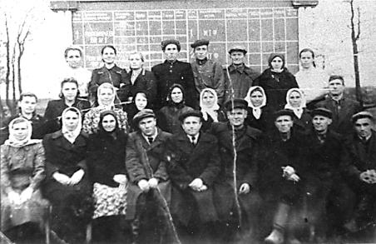
Денисов Е.Ф.(в центре первого ряда) с колхозниками, справа от него председатель колхоза «Родина» Волков И. Д.
Свою педагогическую деятельность начал с сентября 1946 года в качестве завуча в Дятьковской школе, где познакомился со своей будущей женой Капитолиной Ивановной, работавшей в этой же школе. Заочно поступил вНовозыбковский пединститут.
В 1947 году его назначают директором в Летошницкую школу, тамв деревне он построил новое здание школы. В Летошникахне было ни электричества, ни радио, даже колодец был далеко, и семья Денисовых в 1955 году решила переехать в Дятьковский район, в село Слободище, где Евгений Ф.был назначен директором Слободищенской школы. Колхоз в селе называли миллионером, возглавлял его бывший партизан Волков И.Д.. В селе уже был свет и радио. Председатель давал колхозникам лес, и жители села начали строить хорошие дома.Семья Денисовых жила в школе, дверь из их квартиры выходила в просторный коридор, где по вечерам устраивались танцы и демонстрировались кинофильмы.
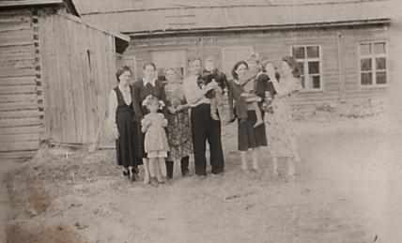
1956 год. Слева направо стоят: Рождественская Антонина Дмитриевна, Волчкова Светлана Павловна, ее мать, Денисов Евгений Федорович, Денисова Капиталина Ивановна, сестра Волчковой С.П.
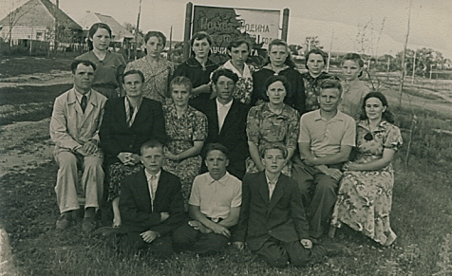
Учительский коллектив с выпускниками
Вблизи от школы находился дом, в котором жили учителя: Волчкова С.П., Рождественская А.Д. Рядом росла огромная вековая липа, немного дальше серебристые тополя, а возле них кустарники сирени и жасмина. Возле речки росла черемуха и был небольшой колодец с родниковой, необычайно вкусной водой. Недалеко от школы, в несколько минут ходьбы, находилась красавица-роща, с величавыми дубами, белоствольными березками, просторными полянами, куда семья Денисовых любила ходить за грибами и ягодами.
В школе работал очень дружный учительский коллектив. Количество учащихся увеличивалось с каждым годом, да и само здание школы было повреждено грибком. Было решено построить новое каменное одноэтажное здание школы, строительство которой проходило под руководствомЕвгения Федоровича, а затем Боровского Л.С.

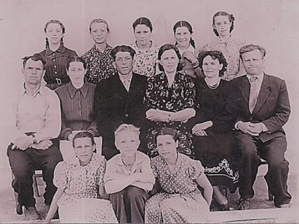
Учительский коллектив с выпускниками
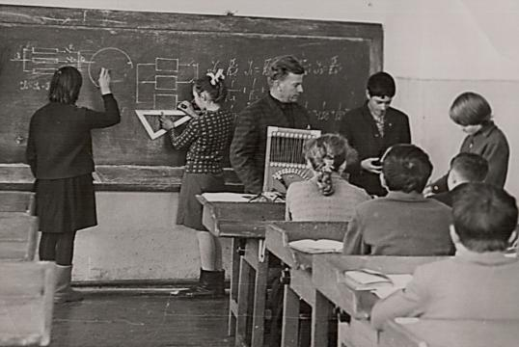

Денисов Е.Ф. ведет урок физики

Евгений Федорович был завучем, преподавал математику, физику, другие предметы, учил детей изготавливать школьную мебель: мальчики делали парты, девочки шкурили и шпаклевали.Сам почти полностью построил себе дом и сложил русскую печь, очень любил столярничать, сажать и прививать деревья, выращивать помидоры. В молодости занимался фотографированием. С внуками и со школьниками пел военные песни.

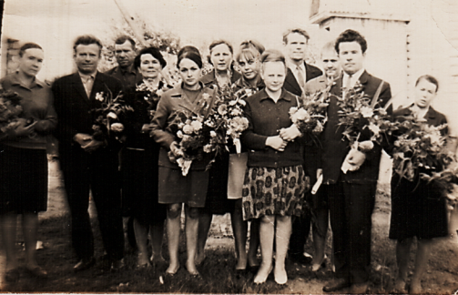

Учительский коллектив Слободищенской восьмилетней школы
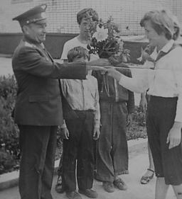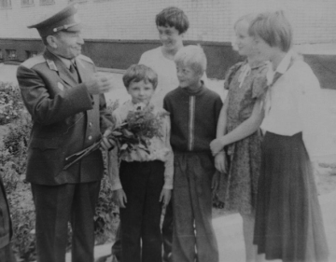

Денисов Е.Ф. в военной форме со школьниками

В 1978 году школа переехала в новое двухэтажное здание, Евгений Федорович преподавал физику, математику, НВП. Учил детей основам военной подготовки, детвореособенно нравилось стрелять из винтовки, разбирать и собирать автомат, на всех его уроках была дисциплина и порядок. А еще он преподавал уроки пения, разучивал с детьми военные песни, которые они запомнили на всю жизнь.
Умер Денисов Е.Ф. в 1984 году, похоронен на местном кладбище. Ежегодно ученики школы носят туда цветы и ухаживают за могилой.
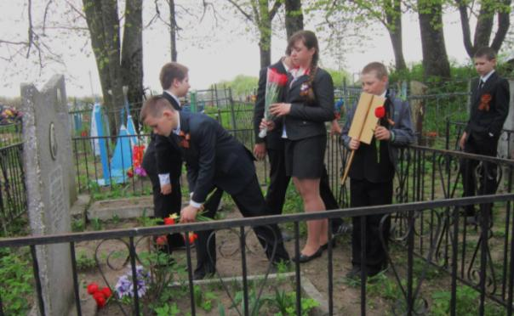
Могила Денисова Е.Ф.

